
Bijsluiter vwo wiskunde B
bij Domein B6: Limieten
Subdomein B6: Asymptoten en limietgedrag van functies
De kandidaat kan het asymptotisch gedrag van functies bepalen en dit met limietberekening aantonen.
De kandidaat kent
- het begrip limiet in verband met het gedrag van een functie;
- de begrippen linker- en rechterlimiet;
- het begrip perforatie;
- de begrippen horizontale, verticale en scheve asymptoot van de grafiek van een functie;
- het asymptotisch gedrag van de standaardfuncties.
Reproductie De kandidaat kan (als voorbeeld van parate vaardigheden):
9.1 in eenvoudige gevallen asymptoten van grafieken van functies bepalen.
Productie De kandidaat kan (als voorbeeld van het combineren van denkactiviteiten):
9.2 met behulp van limieten onderzoek doen naar horizontale, verticale en scheve asymptoten van grafieken van functies;
9.3 onderzoek doen naar linker- en rechterlimieten en naar perforaties.

Bij deze eindtermen (die deels nieuw zijn t.o.v. het reguliere programma) wordt geen nieuw lesmateriaal gemaakt. Op de volgende manier zou hier mee omgegaan kunnen worden:

- De syllabus bevat vijf opgaven die de beste indicatie zijn voor het vereiste niveau. Zie bijlage 2 van deze bijsluiter voor een kopie van deze opgaven.
- Asymptotisch gedrag is niet nieuw, maar de koppeling aan het begrip limiet wordt in sommige methoden slechts impliciet gemaakt. Dit moet dan dus in de les worden geëxpliciteerd. Wel nieuw ten opzichte van het reguliere programma zijn de begrippen linker- en rechterlimiet, perforatie en scheve asymptoot.
- Meer oefenmateriaal hiervoor is te vinden in oude Wiskunde B-boeken en ook in paragraaf 16.1 en 16.2 van deel 4 van het Wiskunde D-boek van Getal en Ruimte (maar 16.1 gaat over meer dan nodig is, zoals continuïteit en differentieerbaarheid). Uit deze laatste bron zijn in bijlage 1 enkele relevante opgaven gekopieerd.
- Wiskunde D-leerlingen hebben waarschijnlijk al (veel diepgaander) met limieten van rijen te maken gehad in het kader van discrete dynamische systemen.

BIJLAGE 1

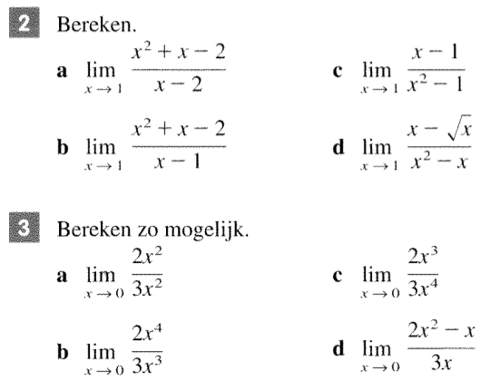

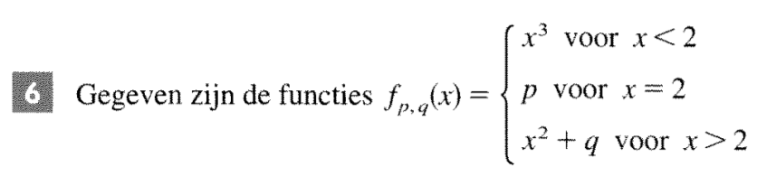
Bereken voor welke waarde(n) van p en q de linker en rechter limiet in 2 gelijk zijn.

7. Voor welke waarde(n) van p is de grafiek van de functie 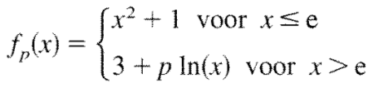
ononderbroken?

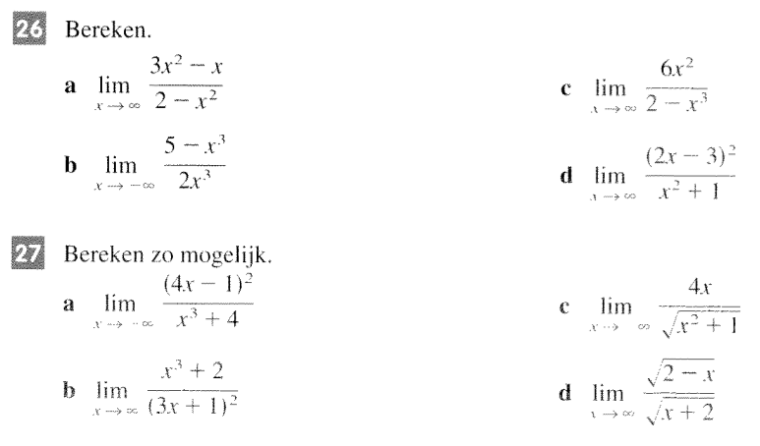

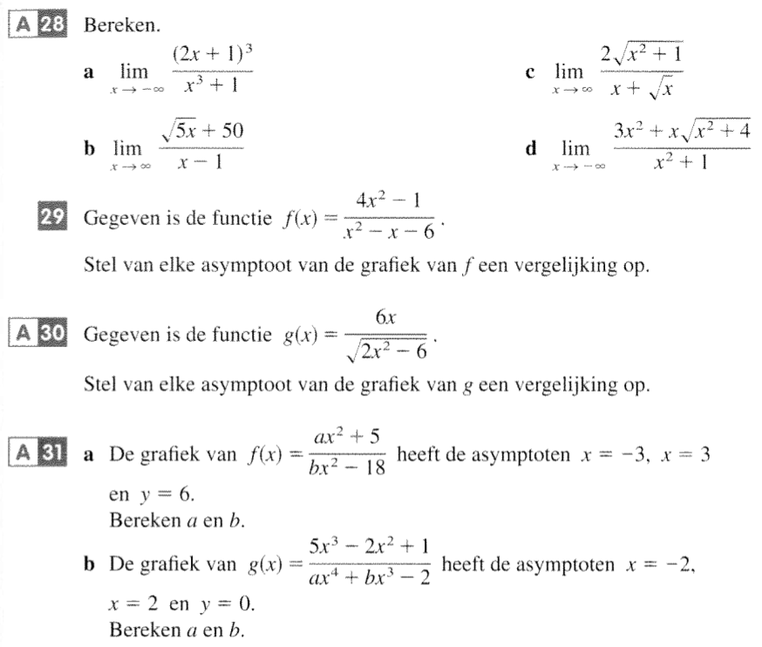
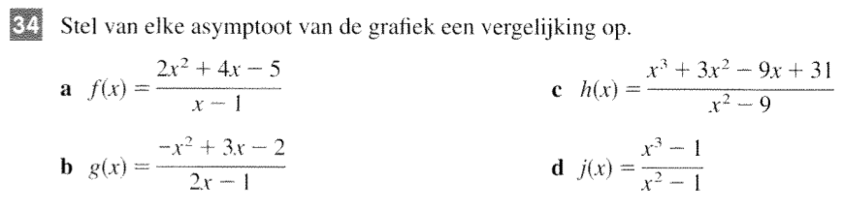

Bijlage 2

Uit de syllabus:

